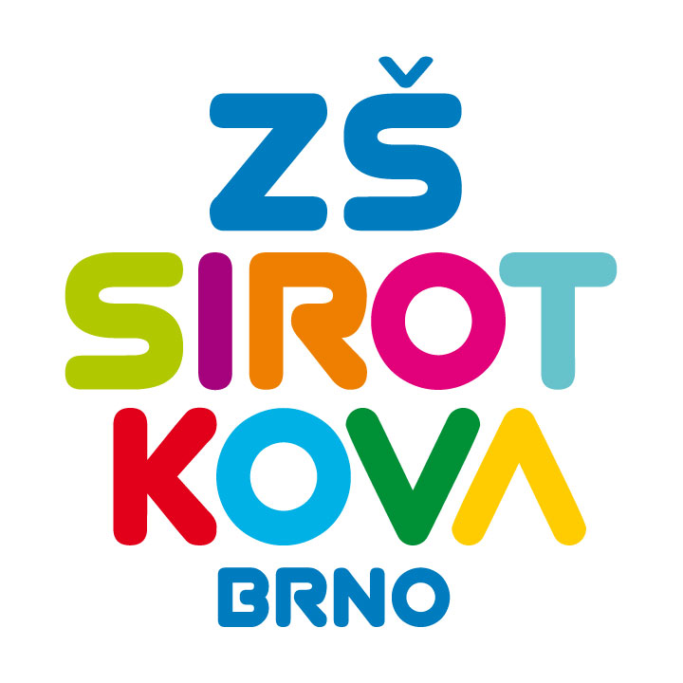
Základní škola Brno, Sirotkova 36, příspěvková organizace
Sirotkova 371/36, 616 00 Brno, www.zssirotkova.cz
ID datové schránky: mpi3naw, IČO: 621 56 781
e-mail: zssir@zssirotkova.cz, tel./fax.: 541 211 944

Č.j.: ZZSIR/1130/2020 V Brně dne 15. 12. 2020

Infinit s.r.o.
Jablonského 639/4
17000 Praha 7
IČ: 27904989
DIČ: CZ27904989

Objednávka
Objednáváme u Vás Infinit karty s kreditem na regenerační a sportovní služby Infinit MAXIMUS centra pro naše zaměstnance v celkové hodnotě 92.240,- Kč.

Objednávka bude zveřejněna v registru smluv.

Mgr. Dan Jedlička
ředitel školy

Vyjádření dodavatele:
Objednávku přijímáme 16. 12. 2020 a souhlasíme se zveřejněním v registru smluv.

